安徽省桐城市2015届高三第一次模拟考试数学理科试题
数学试题（理科）
考试时间：120 分钟 满分：150 分
【注意】本试卷分第Ⅰ卷和第Ⅱ卷两部分，请考生在答题卡上书写答案，在试题卷上作答无效。
第I 卷（选择题 共50分）
一、选择题：本大题共10小题，每小题5分，共50分.在每小题给出的四个选项中，只有一项是符合题目要求的.
1 ．对任意复数 ，i 为虚数单位，则下列结论正确的是
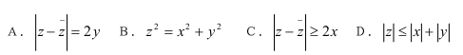
2 ．已知p ：关于x 的不等式 有解，q： a>0 或 a <-1, 则p 是q 的
Ａ．充分不必要条件 Ｂ．必要不充分条件
Ｃ．充要条件 Ｄ．既不充分也不必要条件
3．今年，我校迎来了安徽师范大学数学系 5 名实习教师，若将这 5 名实习教师分配到高一年级的3 个班实习，每班至少1 名，最多2 名，则不同的分配方案有
Ａ．180 种 Ｂ．120 种 Ｃ．90种 Ｄ．60种
4．在极坐标方程中，曲线 C 的方程是，过点(4, π/6)作曲线C 的切线，切线长 为 Ａ．4 Ｂ．7 Ｃ． 2 2 Ｄ． 3 2
5 ．设Sn 是等差数列{a_{n}} 的前n 项和，，已知 Sn=336 ，则n 的值为 Ａ．18 Ｂ．19 Ｃ．20 Ｄ．21
6．已知的最小值为n ，则二项式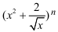展开式中常数项是
Ａ．第10项 Ｂ．第9 项 Ｃ．第 8 项 Ｄ．第 7 项
7．已知半圆的直AB=6 ，O 为圆心，C 为半圆上不同于,A, B的任意一点，若 P 为半径OC上的动点，则的最小值是
Ａ．-2/9 Ｂ． 2/9 Ｃ．2 Ｄ． - 2 
8．已知函数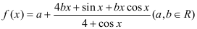，若 f(x)) 在R 上既有最大值又有最小值，且最大值与最小值的和为4 ，则3b-2a=
Ａ． 6 Ｂ．4 Ｃ．5 Ｄ．3
9．在平面直角坐标系中， A(0, 0) B(1，2)两点绕定点P 顺时针旋转θ角分别到A’(4，4),B’(2，5)两点，则cosθ的值为
Ａ．0 Ｂ．-3/5 Ｃ．-1/2  Ｄ．-1/3 
10．已知关于x 方程的三个根可以作为一椭圆，一双曲线，一抛物线的离心率．则b/a的取值范围
第II 卷（非选择题 共100 分）
二．填空题：本大题共5小题，每小题5分，共25分．把答案填在题中的横线上．
11. 一个几何体的三视图如图所示，则该几何体的表面积为 ．
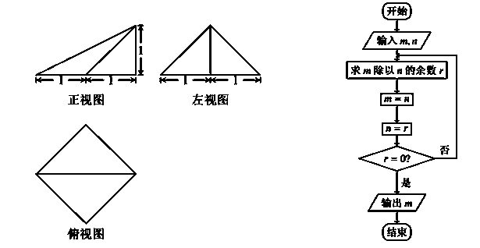
12．图中的程序框图所描述的算法称为欧几里得展转相除法．若输入 m=209 ,n=121 , 则输出 m= _________．
13．若函数在区间( -2，-1)上恒有 f (x)>0，则关于 t 的不等式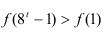的解集为_________．
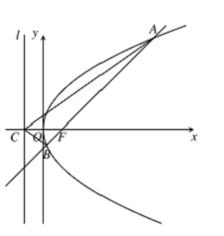
14．如图：抛物线的焦点为F , 原点为O ，直线AB 经过点F ，抛物线的准线与x 轴交于点C ，若，则= ________．
15．已知函数，(其中a为常数)．
给出下列五个命题：
① 函数 f(x) 的最小值为-3  ；
② 函数f(x) 的最大值为 h (a）, 且h (a）的最大值为3 ；
③ 存在a , 使函数f(x) 为偶函数； ④ 存在a , 使函数f(x)为奇函数；
⑤ a=π/6时, (-π/3，0)是函数f(x) 的一个对称中心；
其中正确的命题序号为___________(把所有正确命题的序号都填上)
三、解答题:本大题共6小题，共计75分.
16． ( 本小题满分12 分)在△ABC 中，角 A， B，C所对的边分别为,a，b，c．已知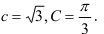 ( I ) 若2 sin 2A+ sin(A-B ) =sin C ，求A ；
( II ) 求△ABC周长的取值范围．
17． ( 本小题满分12 分)一个盒子里有2 个黑球和m 个白球．现举行摸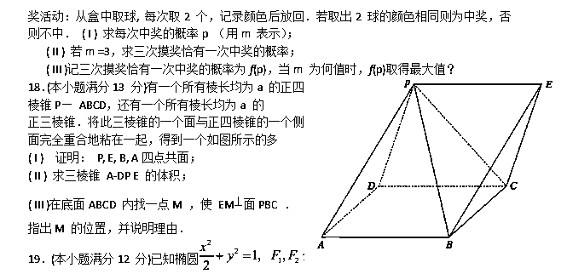分别是椭圆的左右焦点，c为半焦距，P 为直线x= 2 上一点．直线PF₁， PF₂与圆的另外一个交点分别为 , M N 两点．
( I ) 椭圆上是否存在一点Q ，使得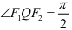? 若存在, 求出Q 点坐标，若不存在, 请说明理由；
( II ) 求证：直线MN 恒过一定点．
20．(本小题满分 12分)已知函数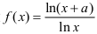．
( I ) 当 a =1时，求f(x) 的单调区间，并比较log ₂3 ，log₃ 4 与log ₄5 的大小；
( II ) 若实数a 满足 时，讨论f(x) 极值点的个数．
21．(本小题满分14 分) 已知数列{a_{n}}满足：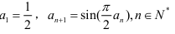
( I )求证: ；
( II ) 求证: 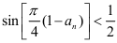；
( III ) 求证: 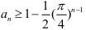．

数学（理科）参考答案：
